3.13. Mérőrendszerek

Az eddig bemutatott áramkörök (szűrő, integrátor, összegező, stb.) általában egy mérőrendszer alkatrészei, azaz ebben adott funkciót látnak el. Az adott funkciót valamilyen hardver hordozza. Az áramkört létre kell hozni. Ezt mint IC, LSI vagy VLSI áramkört hozzák létre.
Az áramkör létrehozásának kétféle módja van:
1. A tok eleve adott célnak megfelelően készül. Ez manapság a gyakori, a megfelelő áramkört katalógusokból kell kiválasztani.
2. Olyan tok is kapható, amely általános áramkörökből áll, és a célnak megfelelően, megfelelő programmal az erre szolgáló berendezésben programozható. Ezt nevezik a program beégetésének.
Az áramkörökből a funkcióknak megfelelően mérőrendszereket állítanak elő. Sokféle egységet kell egy mérőrendszerben együtt működtetni. Ez jelátvitel, rendszerszervezés és programozás kérdése.
Egyszerű mérőrendszerekre két példát mutatunk be.
A 3.49. ábrán egy spektrométer blokkvázlata látható.

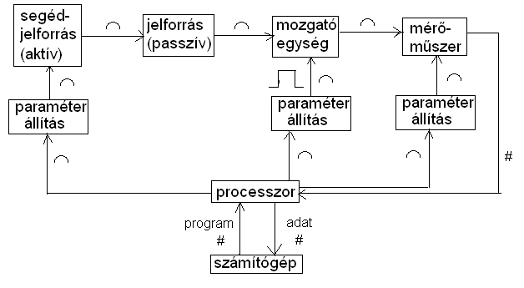

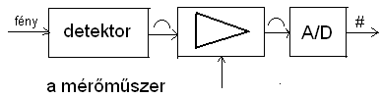

3.49. ábra

A számítógépről program kerül a vezérlő processzorba. Ez ennek megfelelően beállítja az egyes egységek paramétereit: a fényforrás feszültségét, a monokromátor induló helyzetét, a érőműszeren az erősítő erősítését, majd elindítja a mérést. A mérés folyamán impulzusokkal lépteti a monokromátort. A mérőműszer fényérzékelője (detektora) a fényjelet elektromos jellé alakítja, ezt a műszer átalakítja: felerősíti, formázza és digitalizálja. A jelet a processzor átveszi és átadja a számítógépnek. Ez tárolja és kijelzi. A processzor és a számítógép gyakran ugyanaz, azaz a számítógép processzora is vezérelheti a mérőrendszert.

A 3. 50. ábra egy egyszerű felépítésű mérőrendszer, egy gázkromatográf blokkvázlatát mutatja be.
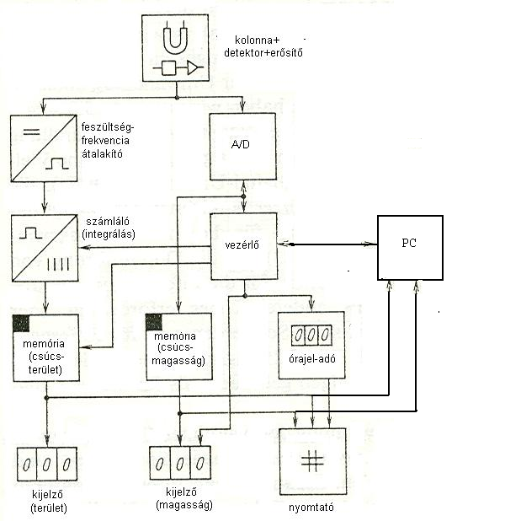

3.50. ábra

A gázkromatográf lelke a kolonna. Az erről érkező jelet a detektor érzékeli, a jelet az erősítő erősíti (feszültség jel) digitalizálják, és egy memória egység a kitérés jelt tárolja. Hogy mikor kell a kitérés jelelt (csúcsmagasság) tárolni, azt a vezérlő processzor dönti el. Figyeli a görbe alakját azzal, hogy a jelet folyamatosan differenciálja, és így kijelöli a csúcsokat is. Ugyanazt az erősítőről jövő jelet egy feszültség-frekvencia átalakító impulzus jelekké alakítja. Az impulzus jeleket a számláló megszámolja, azaz a jelet integrálja. Ily módon adott határok között integrálva a görbe csúcsai alatti területekkel arányos számot kapunk. Ezeket egy másik memóriában tárolják el. Azt, hogy mikor kell elkezdeni a számlálást, és mikor kell abbahagyni, a derivált függvény értékei döntik el a vezérlő programozása szerint. Kell lennie egy minimális jelszintnek az integrálás megkezdéséhez, illetve befejezéséhez, illetve egy minimális görbületnek mindkét esetre. Ezekkel a feltételekkel a kismértékű zajokat lehet eltávolítani. Az egész rendszer ütemességét egy órajel generátor felügyeli, ez adja egyúttal a kromatogram abszcisszáját is (kvarcóra órajel generátor). A kijelzésben az ordináta a csúcsmagasság. A csúcsok alatti területek számokként jelennek meg.
A vezérlő itt is azonos lehet a számítógép processzorával.

A nagyobb számítógépes rendszerekben a jelátvitel is digitálisan történik. Ez lehet :
- bitsoros, azaz teljesen szekvenciális, ilyen az analóg jelátvitel is, mert csak egyetlen átviteli csatorna szükséges;
- bytesoros, azaz az átvitelhez 8 (párhuzamos) csatorna szükséges;
- szósorsos, általában 2-8 byte megy át párhuzamosan (16-64 párhuzamos csatorna).

A rendszer szervezése, azaz az egyes egységek egymáshoz kapcsolása lehet
Radiális, az egyes egységek egy központi vezérlőhöz csatlakoznak (3.51. ábra). Ez egyszerű, de sok csatlakozó egység esetében egyszerre sok adat futhat be, ha az egyes egységek egyenértékűek, azaz nincsenek program által megkülönböztetve.

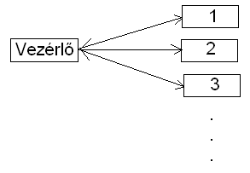
3.51. ábra

Soros felépítésű, itt az egyes egységek prioritása a vezérlőtől való távolság függvényében könnyen biztosítható. A rendszer toldással bővíthető (3.52. ábra).

3.52. ábra

Sín (busz) felépítésű, egyesíti radiális és a soros rendszerek előnyeit (3.53. ábra). Szintén könnyen bővíthető. A sínrendszer lehetőséget ad arra, hogy az egyes egységek címet kapjanak, egy bájtos cím esetén 256 cím lehetséges. A vezérlő a cím alapján fordul az egyes egységekhez, a cím rioritást is jelenthet. Kisebb rendszereknél a radiális felépítés ma versenytársa a sín felépítésnek.

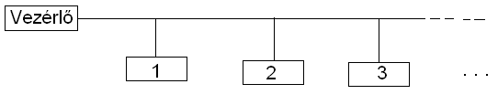
3.53. ábra

A személyi számítógépet céljainknak megfelelően bővíthetjük. Külső rendszer vezérlésére vagy adatfeldolgozásra speciális áramkörök kaphatók (katalógusokból kiválaszthatók) Ilyenek az A/D és D/A átalakítók, a mérési eredmények statisztikai feldolgozására szolgáló áramkörök. Hardveres szakemberek speciális célokra szolgáló áramköröket is előállítanak az egyszer programozható kártyákból. Mindezeket a kártyákat célprogramokkal lehet meghajtani. Ezek általában egyszerűek. A helyzet ugyanaz, mint a tokoknál, csak a tokokat mostanában inkább az alaplapokon láthatjuk, míg az említett kártyák az alaplaphoz szabványos módon csatlakoztathatók.

